Департамент образования и науки Курганской области

Государственное бюджетное профессиональное образовательное учреждение

«Курганский педагогический колледж»

Защищена с оценкой___________

Протокол № ____ от ___________

**Разработка интернет приложения для тренировок в домашних условиях**

Дипломная работа

|  |  |  |
| --- | --- | --- |
| Студент группы № 43 | _____________________ | /Достовалов Е.П./ |
| Руководитель | _____________________ | /Ревняков Е.Н./ |
| Специальность 09.02.07 Информационные системы и программирование | | |
| Руководитель образовательной программы | ______________________ | /Тютрина М.М./ |

Курган 2022

Содержание

Введение 4

Раздел 1. Анализ процессов предметной области 5

1.1 Описание предметной области 5

1.2 Общие требования к системе в целом 6

1.3 Основные функции информационной системы 7

1.4 Общие требования к программному продукту 8

1.5 Общее назначение 8

1.6 Требования к внешнему интерфейсу 8

1.7 Другие нефункциональные требования 9

1.7.1 Требования к безопасности 9

Раздел 2. Проектная часть 11

2.1 Постановка задачи 11

2.2 Образ проекта 11

2.3 Концептуальная модель проектируемой информационной системы 13

2.3.1 Базовые варианты использования 13

2.3.2 Диаграммы, описывающие поведение системы 15

2.3.3 Модель жизненного цикла информационной системы 16

2.4. Архитектура системы 16

2.4.1 Диаграмма классов проектируемой Информационной системы 16

2.4.2 Информационные объекты и их атрибуты 16

2.4.3 Отображение концептуальной схемы в логическую схему 17

2.4.4 Выбор ключей 18

2.4.5 Создание базы данных и таблиц 19

2.5 Методы и средства разработки 19

2.5.1 Выбор платформы 19

2.5.2 Методы и инструменты проектирования 19

2.6 Выбор инструментов для дизайна 20

2.7 Дизайн сайта 21

Раздел 3. Описание информационной системы 25

3.1 Реализация программных модулей приложения 25

Заключение 32

Обозначения и сокращения 34

Список использованных источников 35

ПРИЛОЖЕНИЕ 1

ПРИЛОЖЕНИЕ 2

ПРИЛОЖЕНИЕ 3

ПРИЛОЖЕНИЕ 4

# Введение

Физическое здоровье - это естественное состояние организма, обусловленное нормальным функционированием всех его органов и систем. Если хорошо работают все органы и системы, то и весь организм человека правильно функционирует и развивается. Не у всех есть возможность ходить в спортзалы, фитнес. Именно поэтому Достовалов Евгений решил разработать интернет приложение для тренировок в домашних условиях.

Основная цель информационной системы — организация хранения, обработки и передачи информации. Современные информационные технологии, основанные на использовании средств вычислительной техники.

Актуальность данной темы заключается в том, что разработанная информационная система позволит заниматься спортом, находясь дома в комфортной обстановке, не имея возможности попасть в спортзал и не имея больших знаний про фитнес. Приобщение человека к физической культуре, при дефиците двигательной активности снижается устойчивость организма к простуде и действию болезнетворных микроорганизмов, формировании здорового образа жизни.

**Объектом исследования** является спортивные тренировки в домашних условиях.

**Предметом исследования** является информационное обеспечение тренировок в домашних условиях с использованием проектируемой информационной системой.

**Цель дипломной работы** – разработка информационной системы «POWERGO». Создание информационной системы позволит тренироваться в домашних условиях без больших знаний, а также увеличить продуктивность человека и минимизировать затраты на время.

**Задачи исследования:**

* изучение и применение на практике технологий проектирования и разработки информационной системы;
* выбор методов и программных средств для проектирования и разработки информационной системы;
* анализ предметной области;
* разработка структуры информационной системы;
* проектирование и разработка базы данных для информационной системы;
* разработка информационной системы с помощью фреймворка Django

**Сроки выполнения работы**: март 2021г - июнь 2022г.

**Методы исследования** – моделирование на языке UML, проектирование базы данных (отрисовка диаграмм), проектирование информационной системы, разработка информационной системы с помощью фреймворка Django.

Выпускная квалификационная работа состоит из введения, двух разделов, заключения и приложений.

По срокам выполнения работ приводится диаграмма Ганта (рис. 1.).

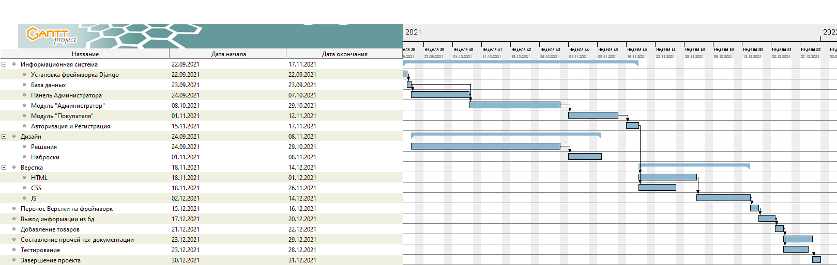

Рис. 1. Диаграмма Ганта по срокам реализации.

# Раздел 1. Анализ процессов предметной области

## 1.1 Описание предметной области

Спортивная тренировка - это осмысленная физическая деятельность, направленная на развитие силы, выносливости, ловкости, техничности, скорости и других физических и психологических навыков.

Человек ищет тренировки на различных просторах интернета, покупает абонементы в фитнес-клубы. Я предлагаю каждому желающему человеку зайти на сайт и найти для себя подходящею тренировку не тратя время на посещение фитнесов.

На диаграмме (рис. 2.) процесса нахождение, покупки абонемента в различных фитнес-клубах без информационной системы. Создав информационную систему, ситуация улучшится в положительную сторону.

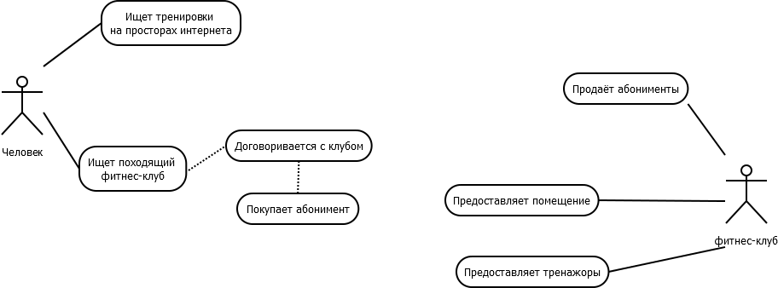

Рис.2. Диаграмма, отображающая процесс поиска тренировки, без использования ИС «POWERGO» (Диаграмма as-is).

## 1.2 Общие требования к системе в целом

Информационная система «POWERGO» будет использоваться любым желающим, для регистрация надо просто придумать логин и пароль.

Информационная система должна иметь веб-интерфейс. Необходимо, чтобы Информационная система была централизованной, то есть все данные располагались в центральном хранилище, использовать протокол TCP/IP в качестве протокола взаимодействия между компонентами Информационной системы на транспортно-сетевом уровне, использовать HTTPS (с использованием сертификата, к примеру, Let’s Encrypt) для организации доступа пользователей к Информационной системе.

Информационный обмен между компонентами Системы должен осуществляться в режиме реального времени непрерывно, что обеспечит оперативную передачу данных.

Информационная система должна включать в себя следующие прикладные функциональные компоненты (функциональные подсистемы и/или модули):

* модуль «Администратор Информационной системы»;
* модуль «Зарегистрированный пользователь».

## 1.3 Основные функции информационной системы

1. просмотр информации о тренировках;
2. просмотр упражнений для тренировок;
3. просмотр и изменение информации о тренировках;
4. хранение информации о тренировках.

Для отдельных модулей Системы должны выполняться следующие функции:

**Администратор Информационной системы:**

1. поддержка Информационной системы;
2. разграничение доступа к данным в соответствии с должностными обязанностями и ролью в системе;
3. добавлять новые тренировки, редактировать или удалять уже созданные.

**Зарегистрированный пользователь:**

1. возможность просмотра информации о тренировках (в том числе незарегистрированным пользователям);
2. возможность оставлять заявку;
3. возможность просмотр упражнений (только зарегистрированным пользователям).

**Для всех пользователях Информационной системы:**

1. возможность регистрации;
2. возможность авторизации.

## 1.4 Общие требования к программному продукту

* простота пользования системой;
* удобный понятный интерфейс;
* защита информации в системе;
* возможность дополнять систему новыми функциями;
* приятный дизайн.

## 1.5 Общее назначение

Предметной областью разработки является сфера информации. Областью внедрения разработки могут быть фитнес-клубы.

## 1.6 Требования к внешнему интерфейсу

Информационная система будет обладать веб-интерфейсом — это организованная рабочая зона с подключением к удаленному компьютеру (серверу), которая предоставляет пользователю доступ к информации в структурированном виде. Помимо получения информации в целевых разделах интерфейса, пользователю предоставляется возможность совершать какие-либо действия для управления данными.

**Скорость работы сайта.**

Необходимо обеспечить стабильно высокую скорость обработки запросов и загрузку страницы, занимая при этом минимальное количество ресурсов сервера.

**Удобство навигации.**

Простота навигации по сайту это один из важнейших критериев при разработке проекта. Пользователь должен интуитивно и бес препятствий перемещаться по сайту, а также самостоятельно арендовать строительную технику.

**Внутреннее содержание сайта.**

Содержание сайта должно быть качественным и с полным изложением материала. Интерфейс должен быть простой и понятный как для пользователя, так и для менеджера по заявкам.

**Дизайн сайта**

1. **Простота** – информация для пользователя должна предоставляться в хорошо понятном смысле.
2. **Доступность** – основная информация и функции сайта должны быть доступны для пользователя на всех страницах сайта.
3. **Цветовая гамма** – сайт должен иметь цвета, которые не будут “резать” глаза. Чтобы избежать привлечения внимания, отвлекая пользователя от необходимой информации.
4. **Легкость** – скорость загрузки страницы должна быть максимальной, но в то же время качество графических элементов необходимо сохранить на предельно высоком уровне.

## 1.7 Другие нефункциональные требования

## 1.7.1 Требования к безопасности

Регистрация пользователей в системе;

Обязательная авторизация пользователей в системе при просмотри упражнений для тренировок;

Пароль не должен храниться в базе данных в открытом виде, он должен быть изменен с помощью хеширования. Требования, которым должен удовлетворять хэш: стойкость к атакам перебора, невозможность поиска одинаковых паролей разных пользователей по хешам.

Поля форм должны быть провалидированы для защиты от SQL-инъекций и прочих возможных атак на информационную систему, для формы регистрации должно быть поле повтора пароля.

Администратор ИС должен иметь доступ ко всей информационной системе, может управлять доступом других пользователей, наделять их правами, а также должен иметь возможность вносить и редактировать информацию о тренировках.

# Раздел 2. Проектная часть

## 2.1 Постановка задачи

**Цель работы** – проектирование Информационной системы «POWERGO» для тренировок в домашних условиях.

**Задачи.**

ИС «POWERGO» должна обеспечивать возможность хранения данных. В Системе должно осуществляться соединение с сервером. ИС «POWERGO» должна обеспечивать возможность многопользовательского посещение сайта.

В создаваемой информационной системе предлагается выделить следующие подлежащие автоматизации задачи:

Для пользователя:

1. Просмотр тренировок;
2. Оставление заявки.

Для администратора Информационной системы:

1. Поддержка информационной системы;
2. Добавление, редактирование или удаление тренировок.

## 2.2 Образ проекта

Ниже приводится таблица ролей пользователей ИС «POWERGO»

Таблица 1

**Роли пользователей в ИС «POWERGO»**

|  |  |  |
| --- | --- | --- |
| **Роль в системе** | **Описание** | **Права и возможности** |
| Зарегистрированный  пользователь | Зарегистрированный  пользователь | возможность просмотра тренировок, упражнений, оставления заявки для поддержки |
| Администратор системы  (admin) | Администратор системы  (admin) | Управление правами доступа, расширение Информационной системы  Добавлять новые тренировки, изменять предыдущие. |

На рисунке 3 представлена диаграмма базового варианта использования для информационной системы «POWERGO»

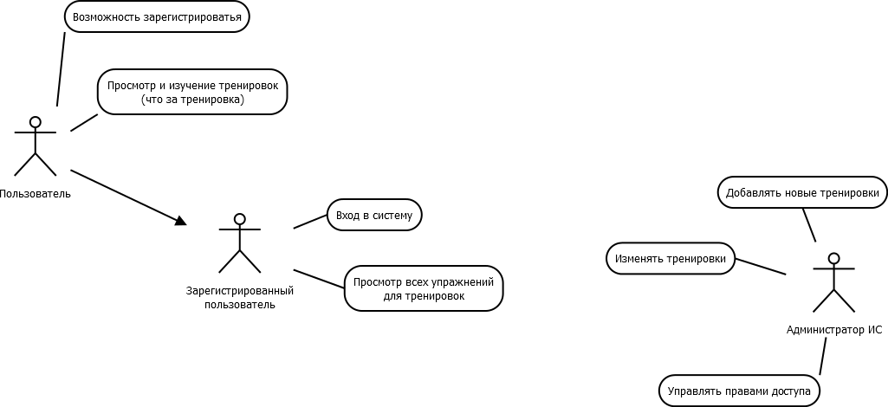

Рис. 3. Базовые варианты использования (Диаграмма to-be).

В создаваемой информационной системе предлагается выделить следующие функции для всех пользователей системы:

* заполнение формы регистрации;
* отправка формы регистрации;
* заполнение формы авторизации;
* отправка формы авторизации;
* заполнение формы обратной связи;
* отправка формы обратной связи;

Так же для определенных пользователей информационной системы:

**Администратор Информационной системы:**

1. поддержка Информационной системы;
2. изменение информации о конкретной тренировки;
3. добавление новых тренировок;
4. удаление уже существующих тренировок;
5. наделение и изменение правами.

**Зарегистрированный Пользователь:**

1. просмотр тренировок;
2. просмотр упражнений;
3. добавление тренировок в избранное.

## 2.3 Концептуальная модель проектируемой информационной системы

## 2.3.1 Базовые варианты использования

Подробное описание некоторых базовых вариантов использования ИС «POWERGO» с описанием действий пользователя и откликов информационной системы приведено в таблицах 2-5.

Таблица 2

**Раздел «Добавление товара в избранное»**

|  |  |
| --- | --- |
| **Действия актёров** | **Отклик системы** |
| 1. Пользователь заходит на сайт | 1. Вывод главной страницы сайта |
| 1. Пользователь переходит на страницу с тренировками | 4. Вывод страницы с тренировками |
| 5. Пользователь выбирает тренировку | 6. Вывод конкретной тренировки |
| 7. Пользователь нажимает на кнопку “Добавить в избранное” | 8. Сохранение тренировки в избранное  Исключение №1 Тренировка уже в избранном |

Таблица 3

**Раздел «Обработка исключений»**

|  |  |
| --- | --- |
| **Действия актеров** | **Отклик системы** |
| Исключение №1 Тренировка уже в избранном | Вывод сообщения, тренировка уже в избранном. |

Таблица 4

**Раздел «Авторизация на сайте»**

|  |  |
| --- | --- |
| **Действия актеров** | **Отклик системы** |
| 1. Пользователь заходит на сайт | 2. Вывод главной страницы сайта |
| 3. Пользователь переходит на страницу авторизации | 4. Вывод страницы авторизации |
| 5. Пользователь вводит логин |  |
| 6. Пользователь вводит пароль | 7. Проверка правильности введенных данных  Исключение №1 Пользователь  ошибся в написании пароля  Исключение №2 Пользователь не зарегистрирован |

Таблица 5

**Раздел «Обработка исключений»**

|  |  |
| --- | --- |
| **Действия актеров** | **Отклик системы** |
| Исключение №1 Пользователь  ошибся в написании данных логина или пароля | Вывод сообщения “Проверьте правильность заполнение полей” |
| Исключение №2 Пользователь не зарегистрирован | Вывод сообщения “Пользователь не зарегистрирован” |

Таблица 6

**Раздел «Регистрация на сайте»**

|  |  |
| --- | --- |
| **Действия актеров** | **Отклик системы** |
| 1. Пользователь заходит на сайт | 2. Вывод главной страницы сайта |
| 3. Пользователь переходит на страницу регистрации | 4. Вывод страницы регистрации |
| 5. Пользователь придумывает логин | Исключение №1 Такой логин уже используется |
| 6. Пользователь придумывает пароль | 7. Проверка правильности введенных данных. Если всё верно проходит регистрация пользователя  Исключение №2 Пароль недостаточно надежен |

Таблица 7

**Раздел «Обработка исключений»**

|  |  |
| --- | --- |
| **Действия актеров** | **Отклик системы** |
| Исключение №1 Такой логин уже используется | Вывод подсказки о других возможных вариантах написания логина |
| Исключение №2 пароль недостаточно надежен | Вывод подсказки: «Пароль должен содержать не менее 8-ми символов, а также включать в себя большие буквы» |

## 2.3.2 Диаграммы, описывающие поведение системы

Для описания поведений системы используются диаграммы деятельности и последовательности для некоторых базовых вариантов использования.

Процесс Регистрации пользователя в ИС «POWERGO» /ПРИЛОЖЕНИЕ 1/.

Процесс Удаления тренировки из избранного в ИС POWERGO» (Рисунок 4).

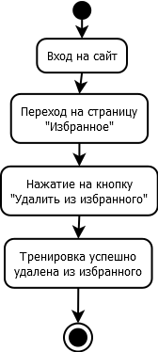

Рис.4. Удаления тренировки из избранного

## 2.3.3 Модель жизненного цикла информационной системы

Выбрана спиральная модель жизненного цикла, в дальнейшем планируется развивать систему, дополняя ее дополнительными функциями. Это будет реализоваться в следующих версиях информационной системы.

## 2.4. Архитектура системы

## 2.4.1 Диаграмма классов проектируемой Информационной системы

Диаграмма классов проектируемой информационной системы. Данная диаграмма будет использована в качестве модели для создания базы данных информационной системы. Классы, представленные на диаграмме, являются сущностями проектируемой базы данных. Приводится /ПИЛОЖЕНИЕ 2/

## 2.4.2 Информационные объекты и их атрибуты

Ниже описаны основные объекты (сущности) проектируемой информационной системы. Для каждой сущности задан набор атрибутов (ключевые атрибуты подчеркнуты):

1. **Тренировка** (ID, Тренировка, цель, длительность цикла (в неделях), время тренировки от (минут), время тренировки до (минут), тренировок в неделю, о программе, превью (фото), ID место тренировок, ID уровень подготовки).
2. **Место тренировок** (ID, место тренировок).
3. **Уровень подготовки** (ID, уровень подготовки).
4. **Неделя** (ID, ID тренировка, неделя).
5. **Упражнение** (ID, ID тренировка, ID день, упражнение, превью, видео, повторений, повторов, отдых (мин)).
6. **День** (ID, ID тренировка, ID неделя, день недели (из таблице), день).
7. **День недели** (понедельник, вторник, среда, четверг, пятница, суббота, воскресенье).
8. **Пользователь** (ID, логин, пароль).

## 2.4.3 Отображение концептуальной схемы в логическую схему

Ниже в таблицах показан результат отображения полученной информационной схемы на реляционную базу данных, поддерживаемую СУБД MySQL. Каждая сущность описана в виде отношения. Первичные ключи подчеркнуты.

Таблица 8

**Тренировка (Training)**

|  |  |  |  |  |  |  |  |  |  |  |
| --- | --- | --- | --- | --- | --- | --- | --- | --- | --- | --- |
| **ID** | **Название** | **цель** | **Длительность цикла** | **Время тренировки от (мин)** | **Время тренировки то (мин)** | **Тренировок в неделю** | **О программе** | **Превью (фото, обложка)** | **ID место тренировок** | **ID уровень подготовки** |
| **#**  Счётчик | Текстовое поле, 128 символов | Текстовое поле, 64 символов | Числовое | Числовое | Числовое | Числовое | Текстовое поле | Объект OLE | Подстановка из **TrainingPlace** | Подстановка из **LevelTraining** |

Таблица 9

**Уровень подготовки (LevelTraining)**

|  |  |
| --- | --- |
| **ID** | **Уровень подготовки** |
| **#**  Счётчик | Текстовое поле, 128 символов |

Таблица 10

**Место тренировок (TrainingPlace)**

|  |  |
| --- | --- |
| **ID** | **Место тренировок** |
| **#**  Счётчик | Текстовое поле, 128 символов |

Таблица 11

**Неделя (Weeks)**

|  |  |  |
| --- | --- | --- |
| **ID** | **ID тренировка** | **Неделя** |
| **#**  Счётчик | Подстановка из **Training** | Числовое |

Таблица 12

**Упражнение (Exercises)**

|  |  |  |  |  |  |  |  |  |
| --- | --- | --- | --- | --- | --- | --- | --- | --- |
| **ID** | **ID тренировка** | **ID день** | **упражнение** | **превью** | **видео** | **повторений** | **повторов** | **отдых (мин)** |
| **#**  Счётчик | Подстановка из **Training** | Числовое | Текстовое поле, 128 символов | Объект OLE | Объект OLE | Числовое | Числовое | Числовое |

Таблица 13

**День (Day)**

|  |  |  |  |  |
| --- | --- | --- | --- | --- |
| **ID** | **ID тренировка** | **ID Неделя** | **День недели** | **День** |
| **#**  Счётчик | Подстановка из **Training** | Подстановка из **Weeks** | Подстановка из **Category** | Числовое |

Таблица 14

**День недели (Category)**

|  |  |  |  |  |  |  |
| --- | --- | --- | --- | --- | --- | --- |
| **Понедельник** | **Вторник** | **Среда** | **Четверг** | **Пятница** | **Суббота** | **Воскресенье** |

Таблица 15

**Пользователь (User)**

|  |  |  |
| --- | --- | --- |
| **ID** | **Логин** | **Пароль** |
| **#**  Счётчик | Текстовое поле | шифр |

## 2.4.4 Выбор ключей

Определены первичные и вторичные ключи каждого отношения, а также связи между таблицами. Первичные ключи родительских таблиц связаны с вторичными ключами дочерних таблиц. Так как почти со всеми таблицами базы данных будут работать пользователи через созданные для этого интерфейсы, почти все первичные ключи определены как автоинкрементные.

## 2.4.5 Создание базы данных и таблиц

База данный и таблицы будут созданы с помощью ORM-таблиц.

## 2.5 Методы и средства разработки

## 2.5.1 Выбор платформы

В качестве серверной платформы выбран программный пакет Gunicorn и Nginx, так как он является одним из самых надежных комплексов, способных работать с операционной системой Linux.

## 2.5.2 Методы и инструменты проектирования

Для проектирования информационной системы был выбран объектно-ориентированный метод. Проектируемая информационная система была смоделирована и описана в рамках стандарта «UML», который в настоящий момент является «стандартом номер один» в мире при разработке объектно-ориентированных систем.

Программа, используемая для проектирования ИС «POWERGO» – «Dia».

На основе фреймворка «Django». «Django» — свободный фреймворк для веб-приложений на языке «Python», использующий шаблон проектирования MVC. Проект поддерживается организацией «Django Software Foundation».

Сайт на «Django» строится из одного или нескольких приложений, которые рекомендуется делать отчуждаемыми и подключаемыми. Это одно из существенных архитектурных отличий этого фреймворка от некоторых других (например, «Ruby on Rails»). Один из основных принципов фреймворка — DRY (англ. Don't repeat yourself – Не повторяйся).

Django содержит огромное количество функциональности для решения большинства задач веб-разработки. Вот некоторые из высокоуровневых возможностей Django, которые вам придётся искать отдельно, если вы предпочтёте микро-фреймворк:

1. ORM

2. Миграции базы данных

3. Аутентификация пользователя

4. Панель администратора

5. Формы

6. Django REST Framework для API

Для работы с базой данных «Django» использует собственный ORM, в котором модель данных описывается классами «Python», и по ней генерируется схема базы данных.

Для создания Информационной системы будет использоваться интегрированная среда разработки «PyCharm».

## 2.6 Выбор инструментов для дизайна

При верстке макета применялась библиотека компонентов фреймворка Bootstrap5. Преимущества фреймворка Bootstrap заключается в том, что компоненты библиотеки написаны и протестированы с учетом работы разных браузеров, макет одинаково выглядит на разных устройствах: ноутбуках, планшетах, смартфонах.

Также были использованы: язык разметки HTML5, язык стилей CSS3, язык сценариев JavaScript.

## 2.7 Дизайн сайта

При создании интерфейса Информационной системы «POWERGO» большое внимание должно быть уделено удобству. Именно поэтому, было принято решение использовать технологию юзабилити.

Согласно терминологии, usability (юзабилити) сайта — это степень эффективности, продуктивности и удобства взаимодействия человека с интерфейсом. Так же зачастую под данным словом объединяют методы повышения эффективности работы web-сайта. Владелец любого сайта желает видеть на своем ресурсе как можно большее количество посетителей.

При проектировании дизайна информационной системы были приняты следующие правила:

Гибкий дизайн – На смену «жесткому» дизайну, пришел гибкий, или как его еще называют – резиновый. Данный вид предусматривает наличие разного размера экранов и разрешений: все элементы привязаны к странице в процентном соотношении, таким образом, на больших экранах сайт будет автоматически растягиваться на всю ширину, а на маленьких соответственно, сужаться

Минимализм - Он очень распространен в реальности, добрался и до веб-пространства. Основной акцент — на простом и неброском оформлении. Здесь не должно быть ничего лишнего! Информативность проявляется не в обилии контента, а наоборот. Иногда весь текст на минималистичных сайтах заменен на видео или сжат до пары фраз или призыва к действию

Актуальность - дизайн сайта должен соответствовать последним тенденциям в web-дизайне, но в тоже время не изобиловать графическими эффектами дабы не отвлекать пользователей от интересующей информации и услуг клиники.

Легкость - скорость загрузки страницы должна быть максимальной, но в то же время качество графических элементов необходимо сохранить на предельно высоком уровне.

Универсальность - страницы сайта должны корректно отображаться как на стационарных компьютерах, так и нам мобильных устройствах с выходом в интернет.

На рисунке 8 показан шаблон интерфейса главной страницы информационной системы «СтройТех».

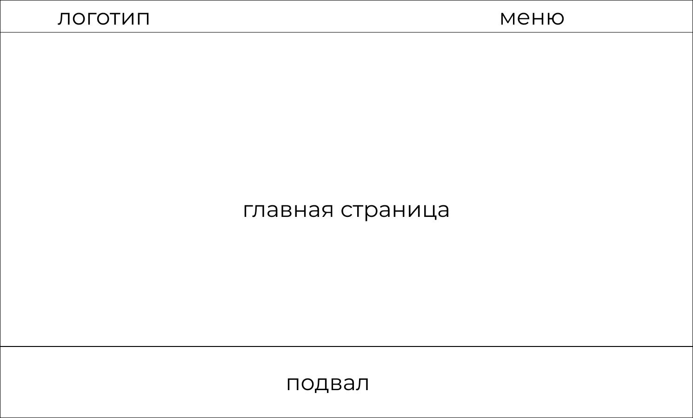

Рис. 5. Макет главной страницы

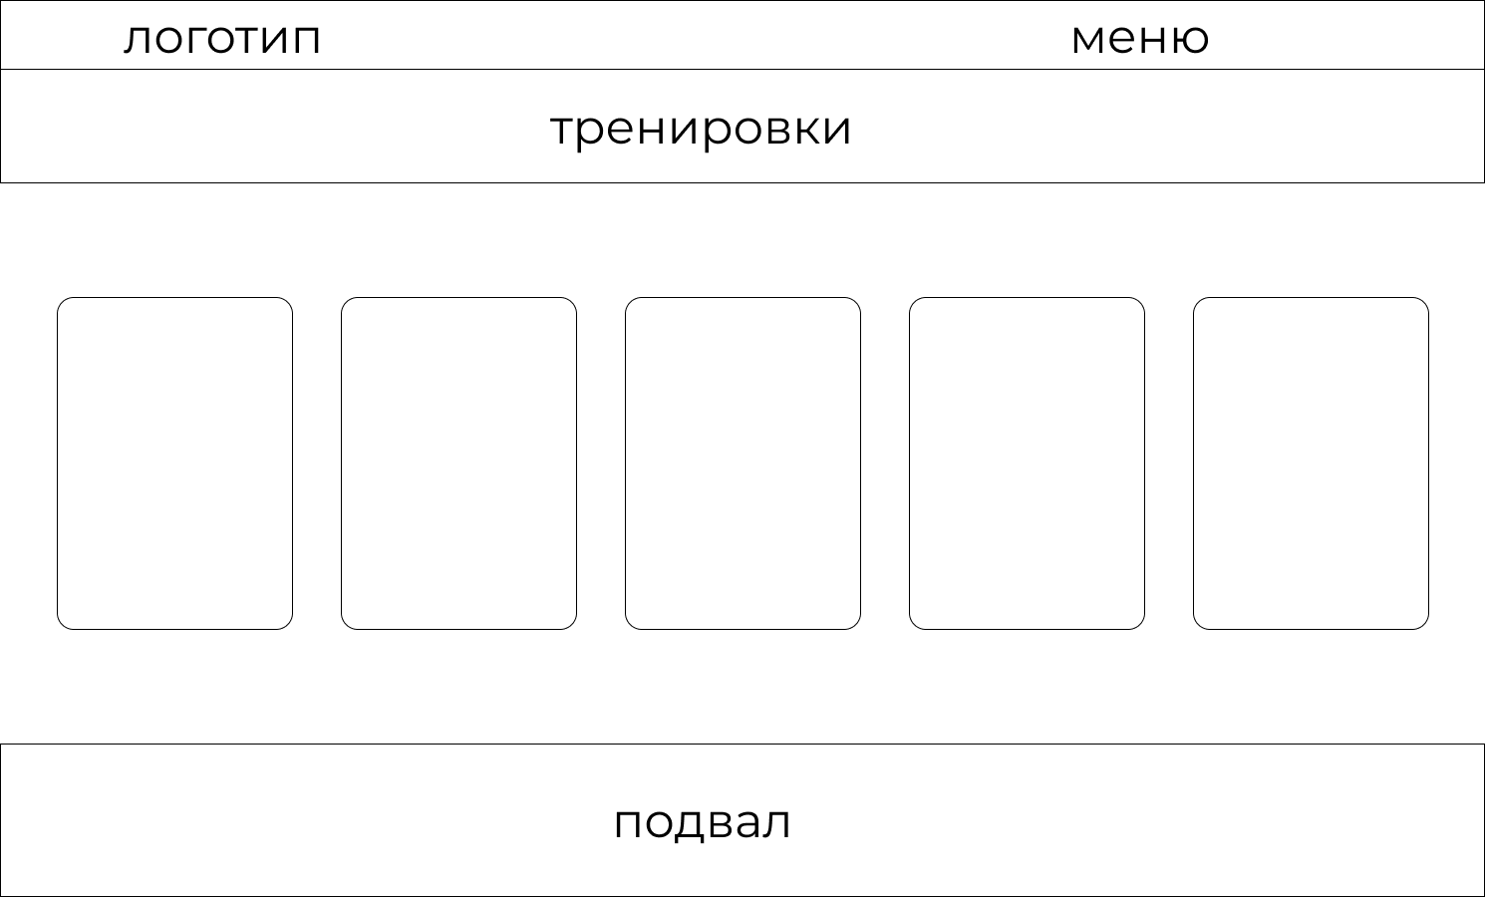

Рис.6. Макет страницы с тренировками



Рис.7. Логотип сайта

**Скорость работы сайта.**

Необходимо обеспечить стабильно высокую скорость обработки запросов и загрузку страницы, занимая при этом минимальное количество ресурсов сервера.

**Удобство навигации.**

Простота навигации по сайту это один из важнейших критериев при разработке проекта. Пользователь должен интуитивно и бес препятствий перемещаться по сайту, а также самостоятельно арендовать строительную технику.

**Внутреннее содержание сайта.**

Ресурс должен содержать только качественный и полно изложенный материал с правильно подобранными «ключевыми словами».

Необходимо было реализовать простой, понятный и легкий интерфейс как для пользователей административной панели, так и для клиентов сайта.

**Выводы по разделу один:**

При разработке любого программного обеспечения значимым фактором является точная формулировка цели проекта и анализ предметной области. В данном разделе проанализированы основные бизнес-процессы ИС «POSERGO», рассмотрены основные технические решения, проведен анализ информационной базы. Также, были установлены основные задачи на разработку информационной системы.

# Раздел 3. Описание информационной системы

## 3.1 Реализация программных модулей приложения

Информационная система разделена на четыре модуля:

* Модуль «Администратор Информационной системы»
* Модуль «Зарегистрированный пользователь»

Всем пользователям можно перемещаться по сайту просматривая тренировки. Демонстрация главной страницы представлена /ПРИЛОЖЕНИЕ 3/.

На стартовой странице информационной системы находится общая информация о назначении информационной системы. На верхней панели страницы шесть кнопок: «Главная (логотип)», «Поддержка», «Тренировки», «Избранное», «Регистрация» и «Авторизация».

Демонстрация страницы «Поддержка» /ПРИЛОЖЕНИЕ 4/

На странице «Поддержка» можно оставить интересующий вас вопрос.

После регистрации информация, введенная в форму, сохраняется в таблице «user» базы данных. Пароли и логины пользователей могут состоять только из латинских букв и цифр, так как некоторые символы, например, кавычки, могут использоваться злоумышленниками. Для обеспечения безопасности пароли хранятся в базе данных не в открытом виде, а в виде хеш-кодов, полученных с использованием криптографического алгоритма. Если пользователь при авторизации забудет ввести пароль, на форме авторизации появится сообщение с просьбой ввода пароля. Работа формы авторизации продемонстрирована на рисунке 8.

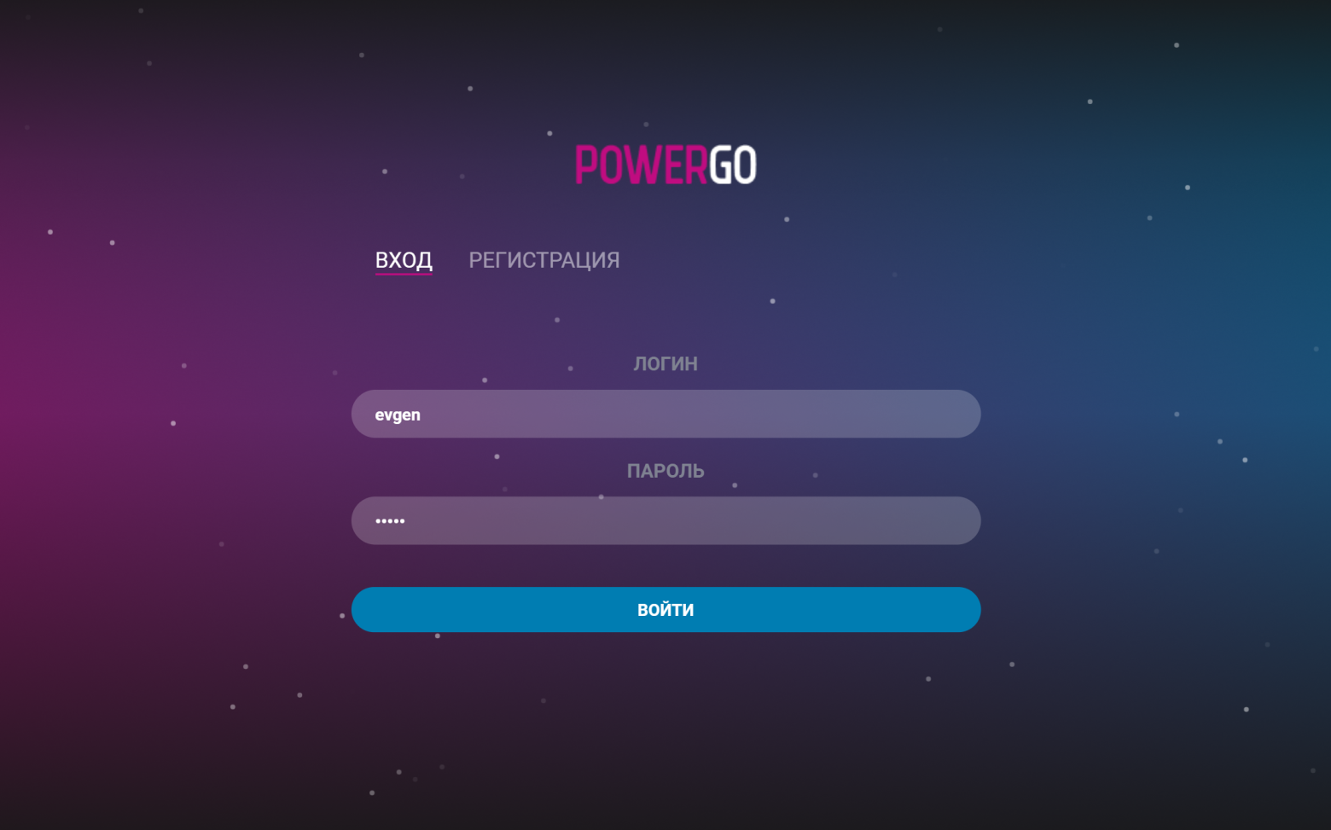

Рис. 8. Форма авторизации в ИС «POWERGO»

Зарегистрироваться можно, кликнув по разделу «Регистрация», после чего пользователь перейдёт на страницу регистрации. Система «Регистрации» пользователя представлена на рисунке 9.

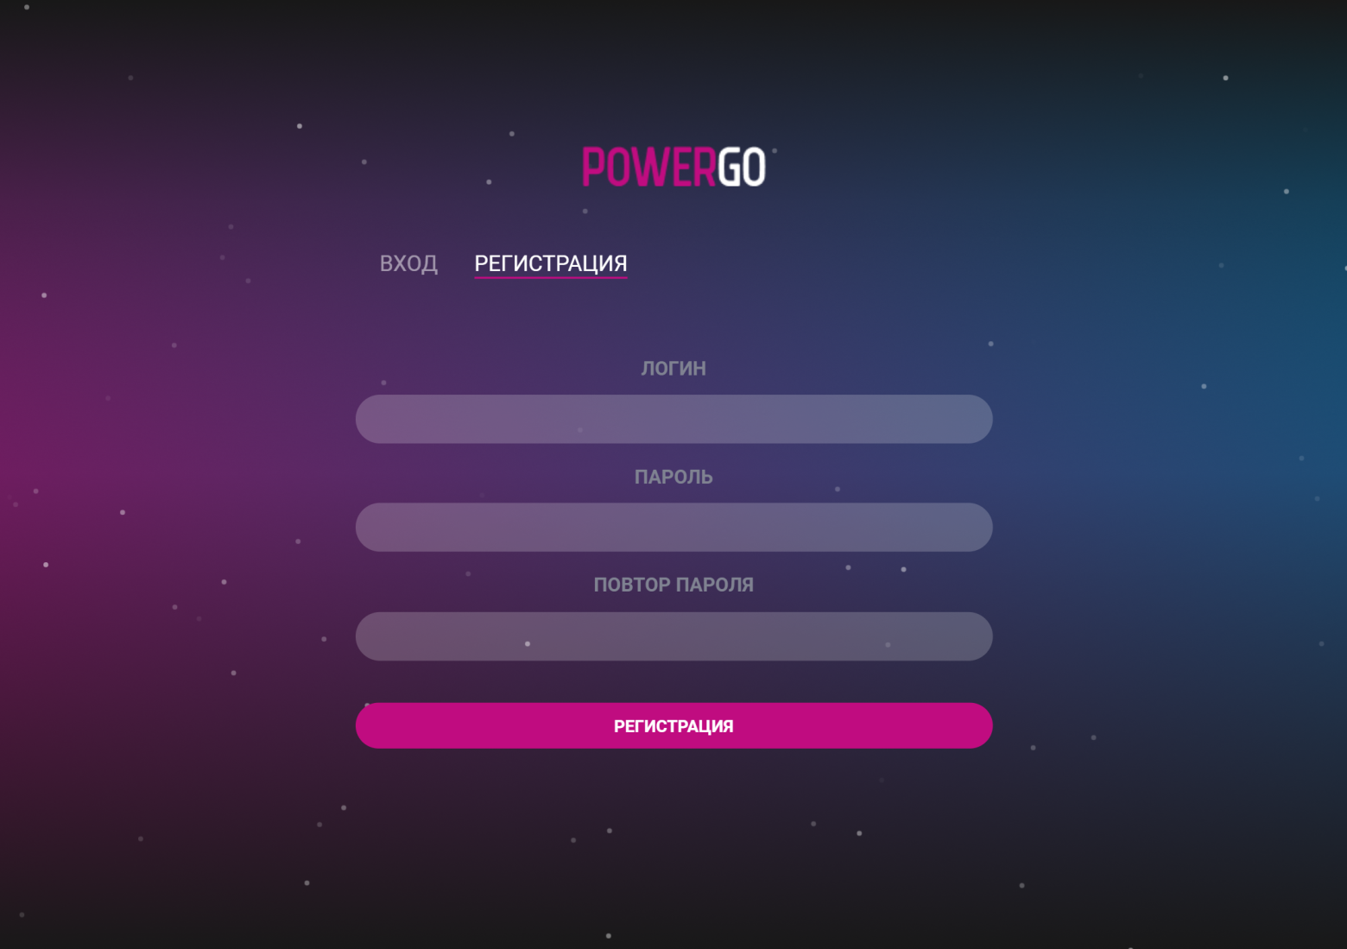

Рис. 9. Регистрация в ИС «POWERGO»

Администрирование доступно после авторизации. через административный модуль. Администратору доступно управление пользователями, через административную панель, которая встроенная в фреймворк Django.

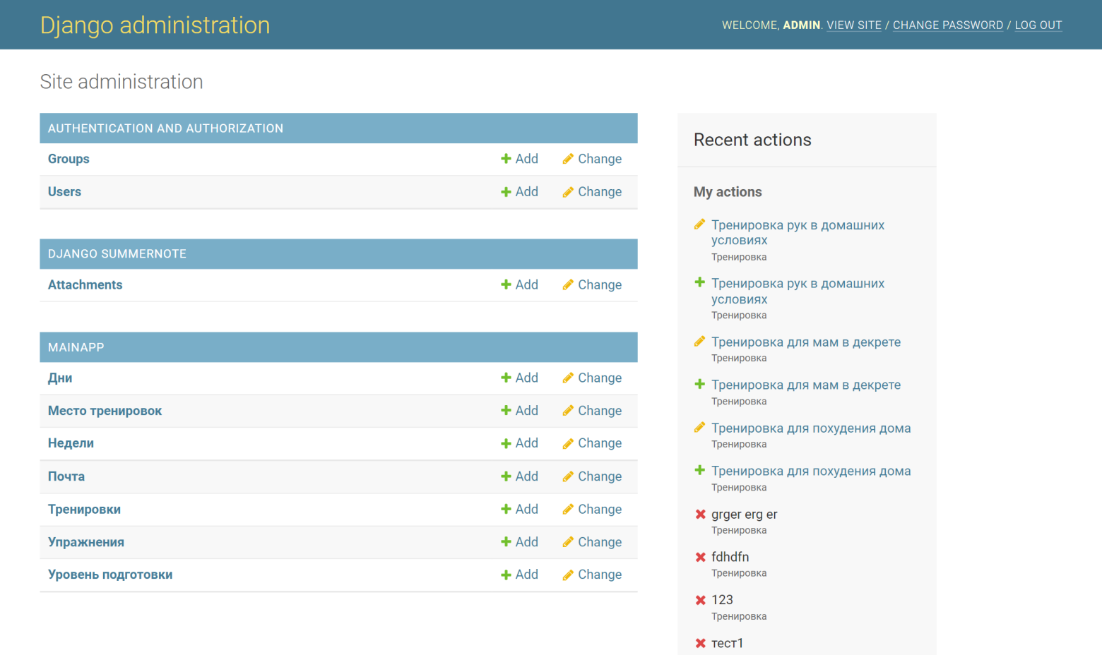

Рис. 10. Функции администратора

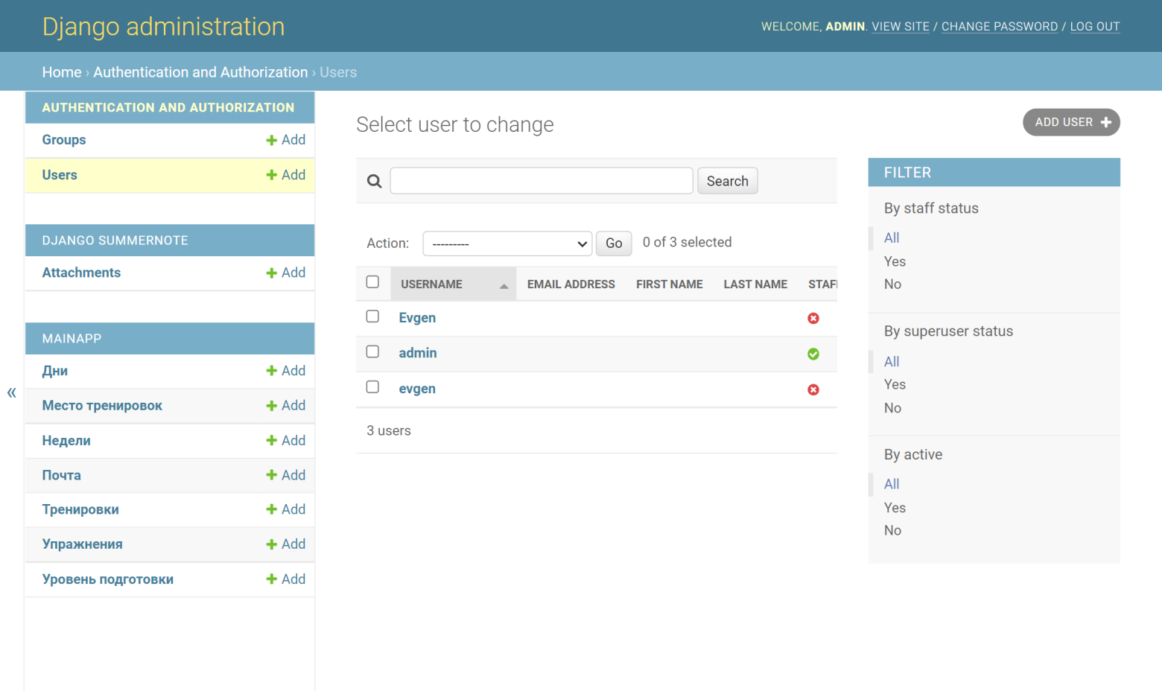

Рис. 11. Управление пользователями

Для модуля Администратора системы доступна функция добавления тренировок, для её осуществления необходимо выбрать раздел в меню «MAINAPP» из выпадающего списка выбрать «Тренировки», после чего открывается страница с аранжировками. Также имеется возможность просмотра, удаления, редактирования.

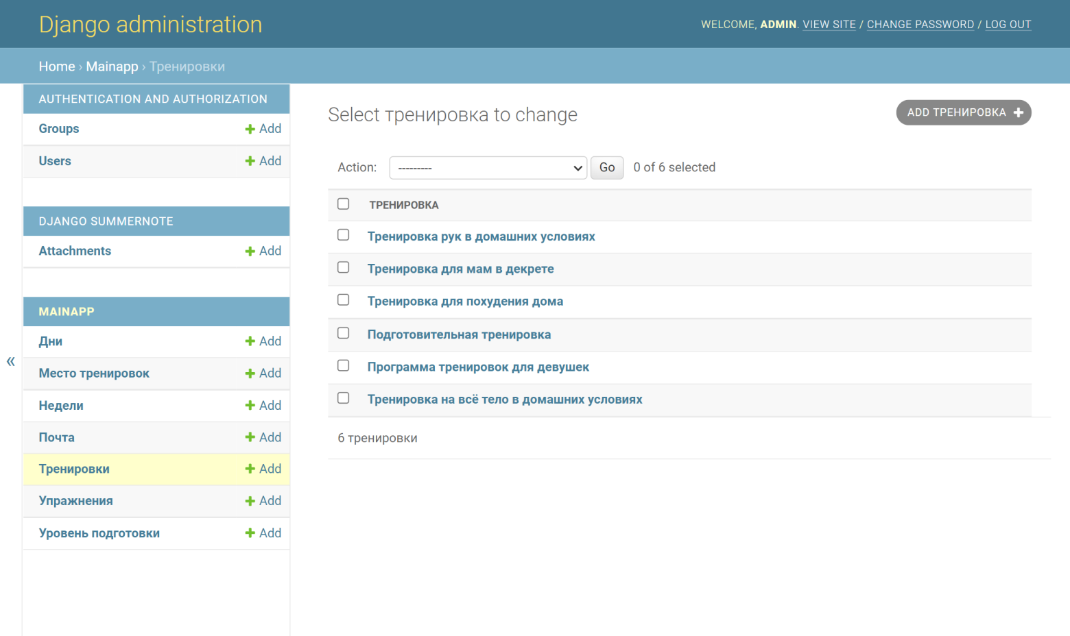

Рис. 12. Функции Администратора системы

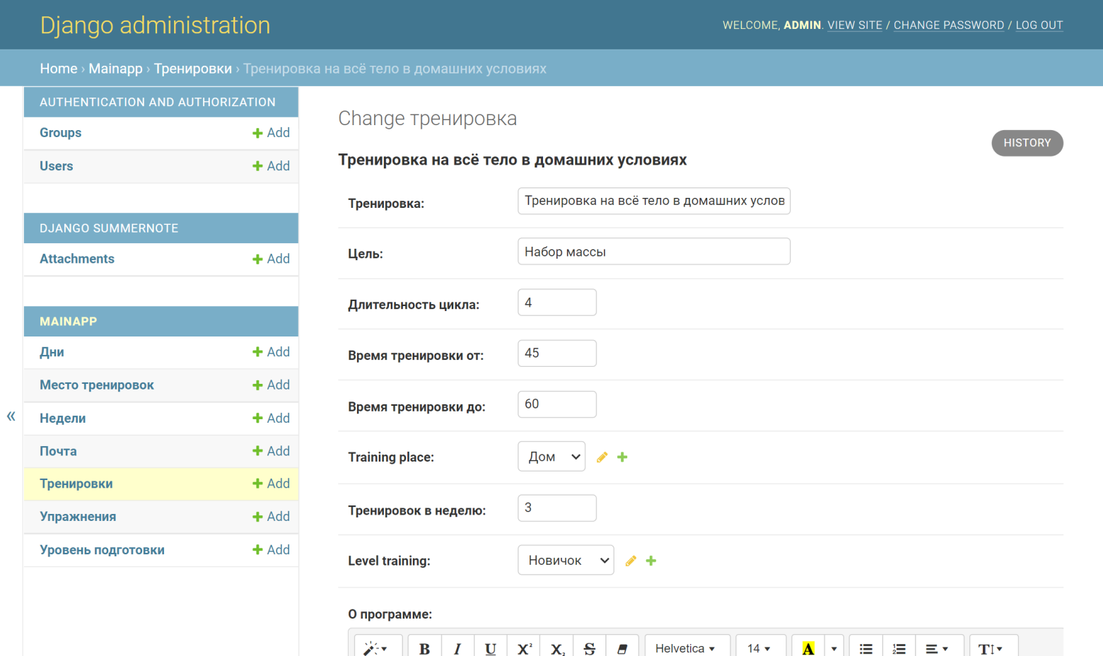

Рис. 13 Редактирование тренировки

Чтобы добавить в базу данных новую тренировку, надо заполнить необходимые поля и нажать кнопку «Сохранить» или «Сохранить и добавить другой объект» или «Сохранить и продолжить редактирование». Процесс добавления нового товара представлен на рисунке 14.

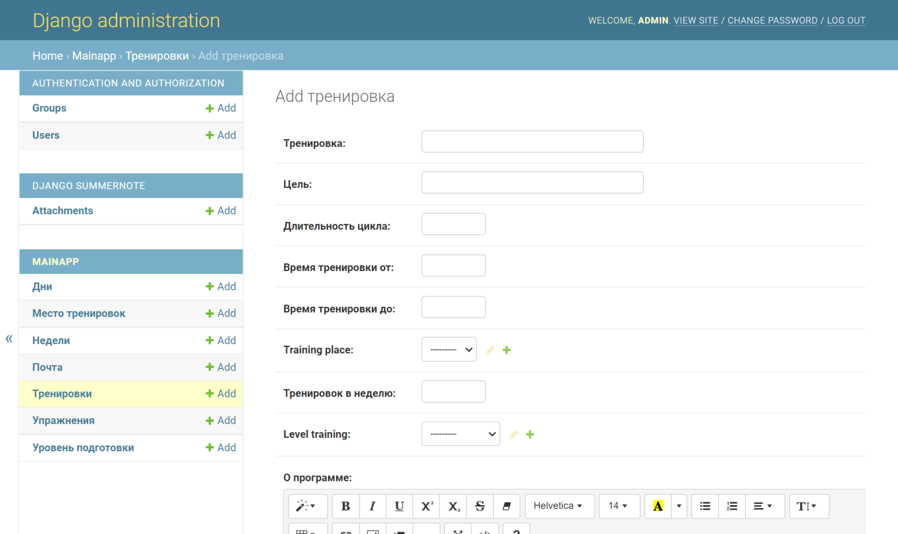

Рис. 14. Добавление тренировки

**Выводы по разделу три:**

На этапе физического проектирования были реализованы отдельные модули Информационной системы «POWERGO»:

1. Созданы отдельные АРМ-ы для двух категорий пользователей ИС: пользователя (клиента) и администратора;
2. Создана реляционная база данных;
3. Реализована система регистрации и авторизации пользователей;
4. Выполнена стартовая страница с оригинальным оформлением;
5. Для модуля «Администратор системы» реализована административная панель с удобным интерфейсом;
6. Для просмотра и удобного управления контентом разработан модуль:

В процессе работы над проектом создано 8 моделей таблиц, 6 контроллеров и CRUD, а также 3 модели форм, контроллеров и видов к ним.

Решены все поставленные задачи в полной мере. Реализованы все основные функции в двух модулях информационной системы.

# Заключение

В ходе выполнения выпускной квалификационной работы была достигнута основная цель – разработан проект и реализованы основные модули информационной системы с веб-интерфейсом для ИС «POWERGO».

Для достижения поставленной цели был проведен анализ предметной области, после чего была построена концептуальная модель проектируемой информационной системы.

В ходе построения модели было выполнено следующее:

* Построены модели вариантов использования (useCaseModel) as-is и to-be;
* Написаны текстовые сценарии для каждого базового варианта использования;
* Построены диаграммы деятельности для трех базовых вариантов использования:
* Построены диаграммы последовательности и состояний:
* Продумана интеграция ИС «POWERGO» с другими Информационными системами и построена диаграмма пакетов:
* Спроектирована и разработана база данных для информационной системы книжного магазина «POWERGO».

Далее был осуществлен выбор методов и программных средств для реализации проекта.

Для программной реализации были выбраны следующие средства:

* 1. серверная СУБД: SQLite;
  2. веб-интерфейс: фреймворк Django, Bootstrap5, CSS, HTML5.

На этапе создания спроектированной информационной системы были реализованы системы регистрации и авторизации пользователей,

созданы следующие модули ИС:

* модуль «Администратор системы»;
* модуль «Зарегистрированный пользователь»;

Таким образом, все поставленные задачи по реализации работы успешно решены, а разработанная информационная система «POWERGO» соответствует требованиям, изложенным в исходных данных к работе.

# Обозначения и сокращения

**ИС**: Информационная система, обеспечивающая хранение и выдачу информации

**БД:** База данных;

**СУБД**: Средства управления базами данных;

**АРМ:** Автоматизированное рабочие место;

**CRUD:** Create-Read-Update-Delete

**as-is:** Диаграмма до ввода информационной системы в действие

**to-be:** Диаграмма после ввода информационной системы в действие

# Список использованных источников

**Монографическая и учебная литература**

1. Компьютерная графика и WEB-дизайн: практикум/Т.И. Немцова и др.; под ред. Л.Г. Гагариной. - Москва: ФОРУМ; ИНФРА-М, 2015. - 288 с.
2. Крейг, Дж. Шрифт и дизайн. Современная типографика /Дж. Крейг, И. Скала.-Санкт-Петербург: Питер, 2016. -176 с.
3. Маркин, А. В. Программирование на SQL: учебное пособие / А. В. Маркин. – Москва: Юрайт, 2022. – 435с. – ( Профессиональное образование). – URL: https://urait.ru/viewer/programmirovanie-na-sql-495666
4. Новожилов, О.П. Архитектура компьютерных систем в 2 ч.: учебное пособие для СПО / О.П. Новожилов. - Москва: Юрайт, 2020. - 276 с. -(Профессиональное образование).
5. Полуэктова, Н. Р. Разработка веб-приложений: учебное пособие для среднего профессионального образования / Н. Р. Полуэктова. — Москва: Издательство Юрайт, 2022. — 204 с. — (Профессиональное образование). — ISBN 978-5-534-14744-5. — Текст : электронный // Образовательная платформа Юрайт [сайт]. — URL: https://urait.ru/bcode/496693
6. Рекомендации по написанию выпускной квалификационной работы: методические материалы для преподавателей и обучающихся по специальностям технического профиля / авт.-сост. Л.П. Тишкова. – Курган, 2021. – 29с.
7. Селезнёв, В.А. Компьютерная графика: учебник и практикум для СПО/ В.А. Селезнёв, С.А. Дмитроченко. - 2-е изд., испр. и доп.- Москва: Юрайт, 2019.-218 с. - (Профессиональное образование).
8. Ташков, П.А. Веб-мастеринг на 100%: HTML, CSS, JavaScript, PHP, CMS, AJAX, раскрутка / П.А. Ташков. – СПБ.: Питер, 2010. - 512 с. – (Серия «На 100%»).
9. Тозик, В.Т. Компьютерная графика и дизайн: учебник/ В.Т.Тозик, Л.М. Корпан. - 9-е изд. стереотип. - Москва: Академия, 2019.-208 с. – (Среднее профессиональное образование).

**Интернет-ресурсы**

1. Bootstrap: сайт. - URL: https://bootstrap-4.ru/ (дата обращения: 01.03.2022).
2. Django. – URL: https://www.djangoproject.com/ (дата обращения: 20.04.2022).
3. CSS Gradient: сайт. – URL: <https://cssgradient.io> (дата обращения: 28.04.2022).
4. JavaScript. Object model. – URL: https://stepik.org/course/1751/promo (дата обращения: 11.03.2022).
5. jQuery.ajax(). – URL: <https://api.jquery.com/jquery.ajax> (дата обращения: 13.05.2022).
6. GitHub. – URL: https://github.com/ (дата обращения 14.05.2022).
7. Дата и время в html. – URL: <https://guruweba.com/web/data-i-vremya-v-html-format-tekuschee-vremya-chasy/> (дата обращения: 25.02.2022).
8. Как сделать простой слайдер на JavaScript без JQuery. – URL: <https://webformyself.com/kak-sdelat-prostoj-slajder-na-javascript-bez-jquery/> (дата обращения: 20.04.2022).
9. Маркин, А. В. Программирование на SQL: учебное пособие / А. В. Маркин. – Москва: Юрайт, 2022. – 435с. – ( Профессиональное образование). – URL: <https://urait.ru/viewer/programmirovanie-na-sql-495666> (дата обращения: 06.05.2022).
10. Полное руководство по Django. – URL: https://docs.djangoproject.com/en/4.0/ (дата обращения: 15.05.2021).
11. Руководство по Python. – URL: https://docs.python.org/3/ (дата обращения: 11.10.2021).
12. Хабр. – URL: <https://qna.habr.com/q/460522> (дата обращения: 12.05.2022).

# ПРИЛОЖЕНИЕ 1

**Процесс регистрации в информационной системе**

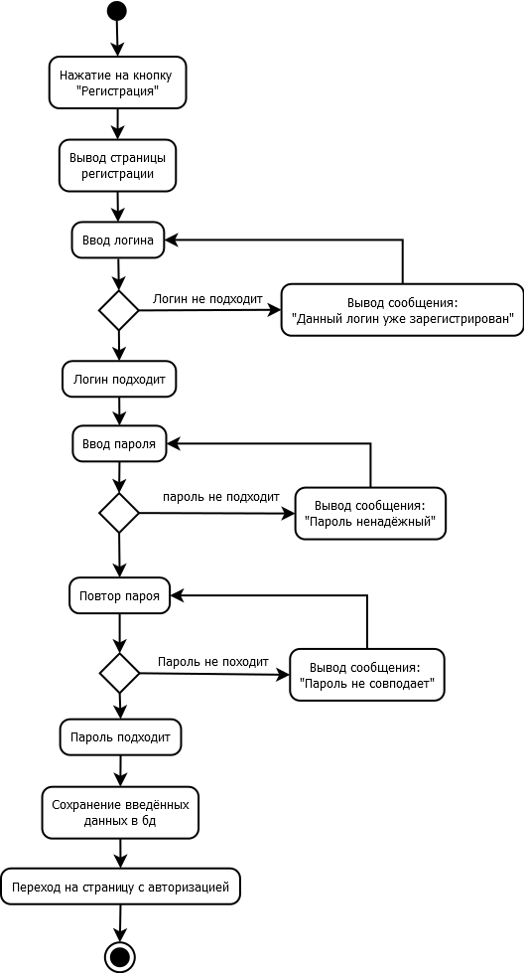

# ПРИЛОЖЕНИЕ 2

**Диаграмма классов проектируемой информационной системы**

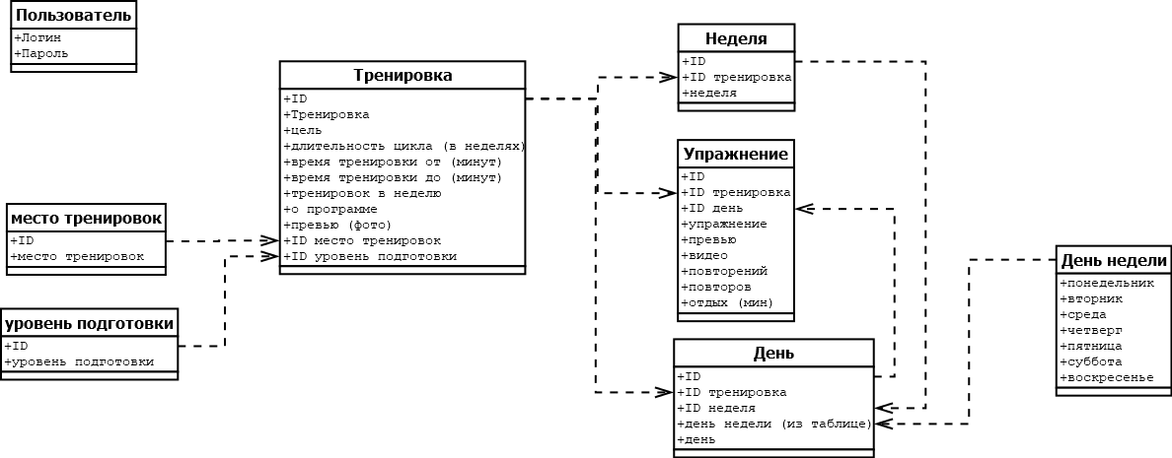

# ПРИЛОЖЕНИЕ 3

# Главная страница

# 

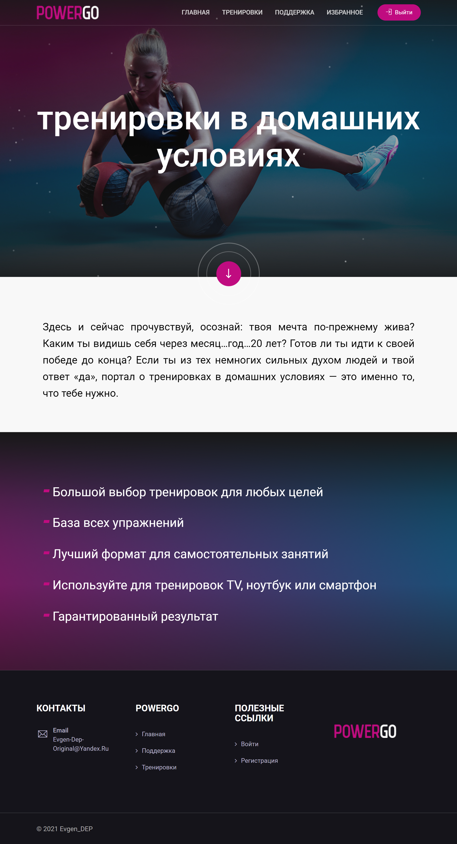

# ПРИЛОЖЕНИЕ 4

**Страница Поддержка**

